Расчеты и конструкция самодельной акустики со сдвоенными динамиками
https://radiostorage.net/4212-raschety-i-konstrukciya-samodelnoj-akustiki-so-sdvoennymi-dinamikami.html
В статье автора, предложившего в 70-х годах конструкцию сдвоенных динамических головок, рассказано об особенности расчета акустических систем с такими головками. Их достоинства - в снижении нелинейных искажений на низких частотах и уменьшении эквивалентного объема воздуха для подобных излучателей.
Традиционные динамические голов-1 ки имеют ряд недостатков среди которых наиболее существенны заметная неравномерность АЧХ и нелинейные искажения, возрастающие с увеличением мощности и понижением частоты звуковых сигналов.
Эти недостатки обусловлены конструкцией динамических головок (несимметричная форма диффузора, неравномерное и несимметричное распределение магнитной индукции в воздушном магнитном зазоре, нелинейность гибкости подвеса подвижной системы и др.), а также технологией их производства [1].
Искажения звуковых сигналов особенно ощутимы в низкочастотном диапазоне, где для высококачественного воспроизведения музыкальных сигналов необходима мощность значительно больше, чем для воспроизведения средних и высоких звуковых частот.
Работы по совершенствованию конструкций и технологии производства динамических головок ведутся постоянно. При этом разрабатывают новые формы магнитных систем, звуковых катушек, диффузоров, подвесов подвижных систем, применяют новые материалы.
Качество воспроизведения АС с современными динамическими головками существенно повысилось и удовлетворяет большинство потребителей, но конструкция головок остается несимметричной. Добиться полной симметрии электромеханической системы в традиционной конструкции динамической головки пока не удается.
Для уменьшения четных гармоник в излучении низкочастотных колебаний электродинамическими головками некоторые зарубежные фирмы стали устанавливать в колонку четыре однотипные головки, размещая на передней панели одну пару диффузорами наружу, а другую пару - диффузорами внутрь ящика, как, например, в низкочастотном блоке АС Audio-Pro В4-2000 [2].
Установка большого числа одинаковых головок на лицевой панели колонки при расширенной полосе частот создает интерференцию звуковых волн и сужает диаграмму направленности излучения.
Оптимальный вариант в решении вопроса высококачественного воспроизведения низких частот и получения диаграммы направленности излучения без провалов - установка одной пары сдвоенных головок необходимой мощности по типу "диффузор к диффузору". Такое расположение стали применять в выпускаемых зарубежными фирмами АС через несколько лет после опубликования статьи о сдвоенных динамических головках [3].
Сдвоенные динамические головки используются зарубежными фирмами и радиолюбителями при изготовлении акустических систем (АС) для высококачественного воспроизведения низких частот звукового диапазона.
Примером могут быть АС датской фирмы JAMO (JAMO PUSH-PULL, JAMO РР3000) [4] и АС С. Гурина [5]. Сдвоенные головки типа "диффузор к диффузору" (рис. 1 слева) используются в АС только для воспроизведения низких частот.
Сдваивание обычных НЧ головок по этому типу позволяет простым путем получить симметричную конструкцию, превосходящую по нелинейным и частотным искажениям современную НЧ головку аналогичной мощности.
Сдвоенные головки типа "диффузор за диффузором" (рис. 1 справа) в основном рекомендуется использовать в АС небольшой мощности для воспроизведения всего звукового диапазона с применением широкополосных головок. Для повышения качества воспроизведения высоких частот рекомендуется такие АС дополнить высокочастотной головкой.
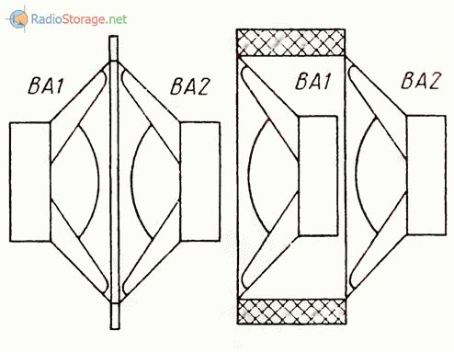
Рис. 1. Сдвоенные головки типа диффузор к диффузору и диффузор за диффузором.
Параметры сдвоенных динамических головок отличаются от параметров одиночных. Детального технико-экономического анализа и расчетов АС с такими головками в литературе нет, поэтому часть публикаций в журналах по использованию сдвоенных головок содержат наряду с правильными выводами грубые ошибки.
Основными ошибками являются рекомендации по сдваиванию среднечастотных динамических головок [6], по объединению не двух, а большего их числа [7], и применение сдвоенных головок типа "диффузор за диффузором" в высококачественных АС [6].
Прежде чем перейти к особенностям расчета громкоговорителей со сдвоенными головками, полезно привести анализ физических процессов, происходящих в них и влияющих на их основные параметры, для исключения ошибок при конструировании АС. Физические процессы в головках, сдвоенных по типам "диффузор к диффузору" и "диффузор за диффузором", одинаковы. Разница между ними состоит в качестве воспроизведения звуковых сигналов, о чем детально будет описано ниже.
Диффузоры сдвоенных головок связаны между собой объемом воздуха, заключенного между ними. Этот объем должен быть герметизирован во избежание нежелательных явлений [3].
Оба диффузора при воспроизведении звукового сигнала движутся синфазно, т. е либо оба наружу, либо оба внутрь корпуса АС Диффузор наружной головки излучает звуковые волны во внешнее воздушное пространство, а диффузор внутренней головки помогает наружному преодолевать упругость воздуха внутри корпуса громкоговорителя, имитируя ящик большего объема, и совершать большую амплитуду по сравнению с такой же одиночной головной при том же токе звуковой катушки и в аналогичных условиях. Объем воздуха между диффузорами в некоторой степени оказывается присоединенной массой, влияя на фактические параметры этого тандема.
Звуковые колебания в объеме воздуха, заключенного между диффузорами, должны быть синфазными с колебаниями внешнего диффузора. Однако идеально синфазными в широкой полосе они быть не могут, так как с ростом частоты сдвиг по фазе акустических колебаний от внутреннего диффузора и собственно колебаний внешнего диффузора нарастает.
По этой причине сдвоенные головки могут корректно работать только в той полосе частот, в которой длина звуковых волн много больше расстояния между их диффузорами, г. е. только в низкочастотной части звукового спектра. Например, для верхней частоты FH4 150 Гц полосы НЧ длина волны (формула):
где Сзв - скорость звука в воздухе (м/с).
Среднее расстояние г между диффузорами сдвоенных головок 6ГД-2 РРЗ равно 5 см, и разница в фазе колебаний внешнего диффузора и акустических колебаний от внутреннего диффузора составляет (формула):
На более низких частотах этот фазовый сдвиг еще меньше, и это практически не вносит искажений при воспроизведении реальных звуковых сигналов в полосе НЧ.
Для верхней частоты полосы СЧ, равной 5 кГц, длина волны составит фсч = 344/5000 = 0,069 м = 6.9 см. Среднее расстояние г между диффузорами сдвоенных головок ЗГД-1 РРЗ равно 3 см, и разница в фазе колебаний составит(формула):
То есть звуковая волна от внутреннего диффузора к внешнему придет практически в противофазе и создаст значительный провал АЧХ на этой частоте. Это и является той причиной, из-за которой нельзя сдваивать СЧ головки, тем более что на этих частотах амплитуды колебаний звуковой катушки и диффузора СЧ головки значительно меньше, чем у НЧ головок. Это позволяет обеспечить высокое качество звучания средних частот в традиционном варианте соответствующими современными головками.
По этой же причине при сдваивании широкополосных головок для воспроизведения всего диапазона частот сдвоенной головкой необходимо звуковую катушку внутренней головки зашунтировать конденсатором соответствующей емкости, сопротивление которого на частоте 1000 Гц примерно в десять раз меньше модуля электрического сопротивления головки [3].
При этом эффект сдвоенных головок проявится только в полосе НЧ, а сигналы более высоких частот будут воспроизводиться только внешней головкой Для таких АС рекомендуется сдваивать головки по типу "диффузор за диффузором".
Широкополосные головки лучше воспроизводят средние и высокие частоты передней частью диффузора, а некоторые из них снабжены дополнительным конусом для воспроизведения высших частот.
Естественно, в АС со сдвоенными широкополосными головками качество воспроизведения низких частот существенно улучшится, а объем ящика уменьшится по сравнению с применением в АС таких же одиночных головок. При сдваивании их по типу "диффузор к диффузору" средние и высокие частоты ослабляются фильтром НЧ кроссовера.
Схемы соединений сдвоенных головок приведены на рис. 2 в соответствии с конструктивным способом сдваивания. Варианты соединения по схемам на рис. 2, а ,б не требуют дополнительного блокирования головки внутри корпуса на частотах, где задержка по фазе становится существенной. При "тандемном” объединении, как показано на рис. 2, в, г, задержка по фазе больше, поэтому необходимы блокирующие реактивные цепи для ограничения полосы эффективного излучения тыловой головки (ВА2).
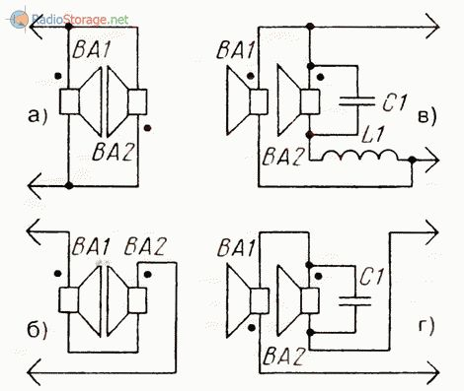
Рис. 2. Схемы соединений сдвоенных динамических головок.
При объединении в один блок более двух головок появятся недопустимые фазовые сдвиги звуковых волн между крайними головками даже в низкочастотном диапазоне из-за большого расстояния между ними, а увеличенные габариты этого блока необходимо добавить к расчетному объему ящика АС.
В результате общий объем АС уменьшится не столь существенно, как при сдвоенных головках, но неоправданно увеличится стоимость АС и более мощного усилителя.
Кроме того, амплитуда колебаний диффузора наружной излучающей головки в этом случае не может возрасти больше, чем это получается при сдваивании двух головок из-за ограниченных возможностей подвеса и звуковой катушки. Совершенно очевидно, что, кроме существенных потерь в КПД и полезном объеме ящика АС, в результате увеличения числа головок ничего не получится.
Для высококачественных АС рекомендуется сдваивать головки по типу "диффузор к диффузору", и только для воспроизведения низких частот. Этот вариант эффективно подавляет все виды искажений [5], особенно четные гармоники, которые вызывают ощутимые нелинейные искажения [6].
Приведенный ниже сравнительный анализ покажет что основные параметры сдвоенных головок, касающиеся качества воспроизведения звуковых сигналов, существенно выше одиночных.

Нелинейные искажения
Нелинейные искажения обычных электродинамических головок заложены в традиционные конструкциях магнитных систем с несимметричным и неравномерным распределением магнитной индукции в магнитном воздушном зазоре [2] и несимметричной конической формой диффузоров, обладающих "парашютным эффектом” сопротивления воздуху, а также несимметричным размещением звуковых катушек в магнитной системе и нелинейной гибкостью подвесов подвижных систем [1].
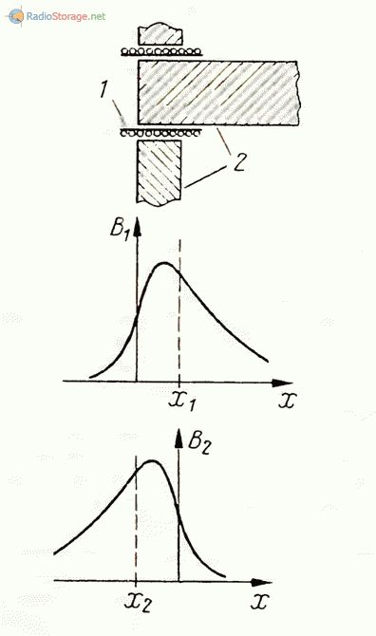
Рис. 3. Сечение звуковой катушки 1 в магнитной системе 2 и графики зависимости магнитной индукции.
В сдвоенных головках по типу "диффузор к диффузору" достигаются следующие эффекты:
- нелинейность гибкости подвесов подвижных систем частично компенсируется:
- результирующая форма излучателя становится симметричной;
- компенсируется несимметричное расположение звуковых катушек в магнитных системах; это наиболее полно достигается путем подбора экземпляров головок с одинаковым смещением звуковых катушек, вызванным погрешностью в сборке,
- результирующее смещение подвижной системы в поршневом диапазоне сдвоенных головок становится симметричным относительно магнитной системы вследствие компенсации силы притяжения звуковой катушки с током к магнитопроводу и неравномерности магнитной индукции в зазоре магнитной системы.
На рис. 3 показаны сечение звуковой катушки 1 в магнитной системе 2 и графики зависимости магнитной индукции В1 и В2 в области зазоров сдвоенных головок ВА1. ВА2. Значения х, и х2 соответствуют глубине зазора.
В головках, сдвоенных по типу "диффузор за диффузором", устраняются только несимметричное расположение звуковых катушек в воздушных магнитных зазорах путем подбора экземпляров головок с противоположным смещением звуковых катушек, а также неравномерность АЧХ в низкочастотной полосе [3].

Паспортная мощность
Паспортная мощность электродинамической головки - это мощность, при которой головка может длительно работать без повреждений Эти мощности у сдвоенных головок любого типа в два раза больше, чем у аналогичных одиночных головок.

Электрическое сопротивление
Электрическое сопротивление электродинамической головки - величина комплексная, которая зависит от частоты звукового сигнала и достигает максимума по модулю на частоте основного резонанса [1]. V сдвоенных головок любого типа при последовательном соединении звуковых катушек сопротивление в два раза больше, а при параллельном - в два раза меньше. чем у аналогичных одиночных головок.

Амплитудно-частотная характеристика (АЧХ)
Амплитудно-частотная характеристика (АЧХ) электродинамической головки представляет собой зависимость звукового давления от частоты воспроизводимого сигнала при неизменной подводимой к звуковой катушке мощности.
Все выпускаемые до настоящего времени головки имеют неравномерные АЧХ [2], причем АЧХ разных экземпляров одного и того же типа головок имеют разную неравномерность и несколько отличные частоты основного резонанса подвижных систем.
В сдвоенных головках пики и провалы в полосе НЧ частично компенсируются и АЧХ получается более гладкой, а в полосах СЧ и ВЧ эти головки не работают как сдвоенные по указанным выше причинам.

Коэффициент полезного действия (КПД)
Коэффициент полезного действия (КПД) электродинамической головки зависит от параметров ее конструктивных элементов (формула):
где к - коэффициент пропорциональности, учитывающий удельное сопротивление медного провода и объем звуковой катушки; В - магнитная индукция в воздушном магнитном зазоре; Sзфф - эффективная площадь диффузора; М, - масса подвижной системы.
Из этого соотношения следует, что наибольшее звуковое давление (громкость) создают головки с наибольшим, легким диффузором и более мощной магнитной системой в сравнении с другими головками такой же мощности.
Однако такие головки требуют большего объема ящика АС, который, как будет показано ниже, прямо пропорционален эффективной площади диффузора, гибкости подвеса подвижной системы и обратно пропорционален массе подвижной системы. В сдвоенных головках эффективная площадь диффузора и гибкость подвеса подвижной системы в два раза меньше, а масса подвижной такая же, как у двух одиночных головок.
В связи с этим результирующий КПД сдвоенных головок уменьшается, однако это окупается снижением всех видов искажений, нижней граничной частоты воспроизводимого диапазона и уменьшением объема ящика АС [7].

Эквивалентный объем ЭДГ
Эквивалентный объем электродинамической головки - это объем воздуха в ящике, гибкость которого равна гибкости подвижной системы головки. В сдвоенной головке подвесы работают параллельно, поэтому результирующая гибкость ее в два раза меньше одной одиночной. Соответственно эквивалентный объем сдвоенной головки в два раза меньше одной и в четыре раза - двух одиночных головок [7] (формула):
где Vосг - эквивалентный объем сдвоенной головки; Vэ1. Vэ2 - эквивалентные объемы одиночных головок.

Частота основного резонанса ЭДГ
Частота основного резонанса электродинамической головки с подвижной системой в виде диффузора гофра, центрирующей шайбы и звуковой катушки, обладающей массой и гибкостью, представляет собой механическую резонансную систему. Частота резонанса (в герцах) определяется выражением из Г11 (формула):
где М, - масса подвижной системы; Сп - гибкость подвеса подвижной системы.
В сдвоенных головках Мг в два раза больше, а Сп в два раза меньше, чем у одиночных головок, поэтому, если не учитывать массу воздуха между диффузорами, частота основного резонанса при сдваивании головок не меняется.
Приведенных параметров достаточно для расчета АС со сдвоенными головками. Методика расчета подобных АС такая же, как и с одиночными головками. Особенность же заключается в правильном определении параметров сдвоенных головок исходя из параметров используемых одиночных головок.
Объем ящика АС определяется из зависимости частоты основного резонанса головки от его объема. При установке любой головки в ящик закрытого типа частота основного резонанса повышается, и тем больше, чем меньше объем ящика.
Основным параметром ящика является гибкость внутреннего объема воздуха, которая прямо пропорциональна его объему и обратно пропорциональна эффективному диаметру диффузора в четвертой степени [11], формула:
Из этой зависимости следует, что гибкость воздуха в большей степени зависит от диаметра диффузора, чем от объема ящика, поэтому уменьшение диаметра диффузора сдвоенной головки относительно двух одиночных существенно повышает Ся.
Нельзя считать, что эквивалентный диаметр сдвоенных головок в два раза меньше двух одиночных. Пересчет нужно вести через эффективную площадь диффузоров, т. е. эквивалентный диаметр двух одиночных головок будет равен по формуле:
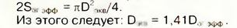
Эффективный диаметр диффузора сдвоенных головок меньше в 1,41 раза по сравнению с эквивалентным эффективным диаметром двух одиночных головок.
Обычно для расчета объема ящика АС применяют проверочный ящик, но это не всегда удобно и требует дополнительных затрат труда и материалов Проще, исходя из параметров головок, подлежащих сдваиванию, и желаемого результата, задать новую частоту основного резонанса fр нов и определить объем ящика по формуле:
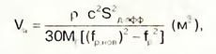
где р - плотность воздуха (1,2 кг/м3); с - скорость звука в воздухе (344 м/с); fp - частота основного резонанса головки (Гц); Sд эфф - эффективная площадь диффузора (м2); Мг - масса подвижной системы головки (кг).
Если ящик окажется больше желаемого, тогда придется выбрать несколько выше fр нов„ и пересчитать объем ящика. По крайней мере, это менее трудоемко, чем изготовление проверочного ящика.
Эта формула также показывает, что объем ящика АС со сдвоенными головками значительно меньше традиционного варианта, так как эффективная площадь диффузора в два раза меньше, а масса подвижной системы в два раза больше.
В заключение следует отметить, что все известные методики расчетов АС. с учетом приведенных выше изменений параметров, пригодны для конструирования АС со сдвоенными головками всех типов (открытый ящик, фазоинвертор, лабиринт, с рупором, ПАС и т. п.). При конструировании АС со сдвоенными головками необходимо учитывать, что головки вместе с элементами креп
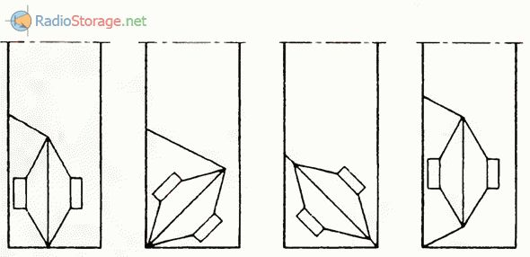
Рис. 4. Варианты акустического оформления.
ления занимают определенный объем, который необходимо прибавлять к рассчитанному объему ящика. Максимальное качество звучания достигается при установке сдвоенных головок в фазоинвертор. Для более рационального использования объема ящика АС автором разработана высококачественная АС [8] с применением НЧ узла, защищенного авторским свидетельством [9].
Также рекомендуются варианты установки сдвоенных головок, приведенные на рис. 5. Выходные отверстия могут быть круглыми, овальными или прямоугольными, открытыми или закрытыми декоративными решетками. В качестве материала для ящиков рекомендуется применять ДСП которая более доступна и не издает призвуков, как фанера или доска.
Учитывая, что внутренняя головка демпфирует отраженные звуковые волны внутри ящика [6], звукопоглощающее покрытие внутренних стенок можно не применять.
Все варианты акустического оформления на рисунке 4 предусматривают связь с внешним воздушным пространством через некоторое подобие рупора, который улучшает согласование высокого механического сопротивления электромеханической системы сдвоенных динамических головок с низким сопротивлением излучения, что дополнительно повышает качество звучания АС.
А. Журенков, г. Запорожье, Украина. Р-2010-05.
Литература:
- Эфрусси М. Громкоговорители и их применение, 1976.
- Алдошина И., Войшвилло А. Высококачественные акустические системы и излучатели, 1985.
- Журенков А. Сдвоенные динамические головки. Р-1979-4.
- Проспект фирмы JAMO. Danish 1985.
- Гурин С. Акустическое оформление громкоговорителей. Р-1991-4.
- Жбанов В. О громкоговорителях со сдвоенными головками. Р-1983-2.
- Жбанов В. Пути уменьшения габаритов акустических систем. Р-1987-2.
- Журенков А. АС со сдвоенной головкой. Р-1989-4.
- Журенков А. Низкочастотный узел акустической системы.

АС со сдвоенной головкой
https://www.radiolamps.ru/articles/acoustics/acoustic_6.html

Акустические системы (АС) со сдвоенными головками [1] заинтересовали в свое время немало радиолюбителей. Многие из них остановили свой выбор именно на таких АС и, судя по отзывам, довольны их звучанием. Интерес к сдвоенным головкам проявили и некоторые зарубежные фирмы. Например, в 1985 г. фирма "Jarho" рекламировала ряд новых АС, утверждая в рекламном проспекте [2], что их большая мощность и высокая верность воспроизведения при относительно небольших габаритах достигнуты благодаря применению сдвоенных головок. Однако отсутствие глубокого анализа и, главное, практических рекомендаций по конструированию АС с такими головками, а также появление в продаже современных низкочастотных компрессионных излучателей несколько снизили интерес радиолюбителей к сдвоенным динамическим головкам. Исследования последних лет позволили выявить новые достоинства этого вида излучателей. Кстати, оказалось, что его оптимальная конструкция та, в которой головки обращены диффузорами одна к другой, поэтому в дальнейшем речь пойдет только об этом варианте. Основные достоинства сдвоенной головки (по сравнению с одиночной) — более гладкая АЧХ, меньшие нелинейные искажения и меньший требуемый объем ящика акустического оформления. АЧХ сглаживается благодаря взаимному демпфированию головок, из которых составлена сдвоенная [1]. Каждая одиночная головка в пределах допускаемых отклонений имеет свою, обусловленную технологией производства, неравномерность АЧХ, поэтому частоты пиков и провалов на их АЧХ не совпадают. В сдвоенной головке часть этих пиков и провалов взаимно компенсируются.
Нелинейные искажения уменьшаются из-за того, что сдвоенная головка (в отличие от одиночной) представляет собой симметричную электро-механоакустическую систему. По этой причине сопротивление воздушной среды с ее обеих сторон практически одинаково, обусловленное конструктивными особенностями и свойствами материала различие гибкости подвеса у головок некоторых типов при движении диффузора вперед и назад отсутствует. Наконец, асимметрия распределения магнитной индукции в зазоре магнитной системы, отрицательно влияющая на уровень второй гармоники [3], в сдвоенной головке не проявляется.
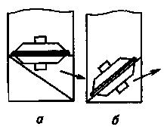
Рис.1. Расположение сдвоенной головки
Конечно, существуют и другие способы снижения нелинейных искажений АС. Для уменьшения четных гармоник шведская фирма "Audio-Pro", например, в низкочастотном блоке AC B4-2000 устанавливает две (из четырех) низкочастотные головки магнитными системами наружу [3]. Однако рассредоточение излучателей порождает интерференцию звуковых волн и сужает диаграмму направленности АС. Фирма "Jamo" нашла более совершенное решение. В низкочастотном звене она применила одну мощную сдвоенную головку, поместив ее на горизонтальной доске (см. рис. 1, а), под которой расположен рупор, направляющий звук в сторону слушателя и согласовывающий механическое сопротивление подвижной системы головки с воздушной средой [4]. Что же касается объема ящика, то он уменьшается благодаря тому, что результирующая гибкость подвеса сдвоенной головки по сравнению с одиночной снижается вдвое. Масса же подвижной системы сдвоенной головки возрастает во столько же раз, поэтому частота основного механического резонанса не изменяется.
Для сохранения расчетной резонансной частоты сдвоенной головки в акустическом оформлении требуется ящик объемом, вдвое меньшим, чем для одиночной головки того же типа, что видно из следующих соотношений [4]: f_{я} / f_{r} = \/?c_{г} / c_{я} + 1; с_{я} = 1,14V / D⁴эфф, где: f_{я} и f_{r} - резонансные частоты головки соответственно в ящике и открытом воздушном пространстве, c_{г} и с_{я} — гибкость подвеса головки и воздуха в ящике, V — объем ящика, D⁴эфф — эффективный диаметр диффузора. Поскольку значение D⁴эфф сдвоенной головки такое же, как и одиночной, для выполнения приведенных соотношений при уменьшении гибкости c_{г} в 2 раза необходимо уменьшить гибкость с_{я}, а следовательно, и объем V во столько же раз (по сравнению с двумя головками, установленными отдельно, объем уменьшится в 4 раза).
Казалось бы, увеличивая число головок, работающих на одно отверстие АС, можно еще в большей степени уменьшить ее габариты [5]. Однако на практике головки не удается сблизить настолько, чтобы их геометрические размеры не сказались на фазовых сдвигах звуковых волн, излучаемых крайними головками, В этом случае длина пути распространения звуковых волн от крайней внутренней головки до крайней наружной становится соизмеримой с длинами излучаемых волн, что в конечном счете приводит к вычитанию и искажению звуковых сигналов (вот почему нельзя сдваивать средне- и высокочастотные головки). Кроме того, снижение КПД в этом случае станет ощутимым.
Предлагаемая вниманию читателей АС представляет собой громкоговоритель-фазоинвертор с полезным внутренним объемом 50 л. В качестве низкочастотного излучателя применена сдвоенная головка, составленная из 6ГД-2, в качестве средне- и высокочастотного — соответственно 15ГД-11 и 6ГД-13. Сдвоенная головка установлена на наклонной доске (см. рис. 1, б), образующей вместе с боковыми и нижней стенками ящика рупор, который, по мнению автора, удачней направлен на слушателя, чем в АС фирмы "Jamo" (рис. 1, а). Кроме того, при таком расположении доски со сдвоенной головкой более рационально используется объем ящика, что позволило уменьшить габариты и массу АС.
Основные технические характеристики АС:
Номинальная мощность, Вт ............................................. 12
Паспортная мощность, Вт, не менее ............................... 30
Номинальное электрическое сопротивление, Ом........... 4
Номинальный диапазон частот, Гц............................30...18000
Благодаря применению высокоэффективных низкочастотных головок 6ГД-2 громкость звучания при сравнительно небольшой номинальной мощности (12 Вт) не уступает промышленным АС типа S-90 при подводимой к ним мощности 30 Вт. Что же касается качества звучания, то большинство слушателей отдает предпочтение описываемой ниже АС.
Принципиальная схема АС (за основу взят разделительный фильтр, описанный в [6]) изображена на рис. 2, конструкция показана на рис. 3. Ящик АС 3 изготовлен из древесностружечной плиты толщиной 20 мм, обклеенной бумагой, имитирующей ценные породы древесины. Сдвоенная головка 17 закреплена на доске 10, среднечастотная (12) и высокочастотная (16) головки — на передней стенке 4. Задняя стенка 15 — съемная. Среднечастотная головка изолирована от остального объема ящика боксом 13, изготовленным из фанеры толщиной 10 мм и закрепленным на стенке 4 с помощью уголков 11 и шурупов. Туннель фазоинвертора 14 внутренним диаметром 50 и длиной 100 мм склеен из четырех слоев электрокартона толщиной 0,5 мм. В отверстии передней стенки 4 он закреплен с помощью клея. Выходное отверстие рупора сдвоенной головки 17 закрыто решеткой (дет. 1, 2), отверстия напротив средне- и высокочастотной головок — соответственно выпуклыми металлическими сетками 6 и 8 с кольцевыми декоративными обрамлениями 5 и 7. Рамка 1 согнута из полосы сечением 5X20 мм из алюминиевого сплава, прутья 2 диаметром 4 мм изготовлены из нержавеющей стали и вставлены на клею в отверстия, просверленные с шагом 20 мм в верхней и нижней сторонах рамки. Кольцевые обрамления отверстий под остальные головки, а также отверстия под туннель фазоинвертора согнуты из полосы сечением 5X10 мм из того же материала. Для крепления обрамления среднечастотной головки 5 предусмотрены четыре шпильки с резьбой М3, вставленные на клею в отверстия диаметром 3,2 и глубиной 7 мм, просверленные в торце кольца со стороны, обращенной к панели 4. До вырезания отверстия под головку 12 в передней стенке по наружному диаметру обрамления 5 с помощью кругореза с резцом [7] и стамеской необходимо выбрать канавку шириной 20 и глубиной 2...3 мм. При сборке вначале закрепляют головку 12, затем с помощью проволочных скобок или гвоздей — сетку 6 и, наконец, устанавливают на место обрамление 5, которое дополнительно прижимает сетку к панели 4. Обрамление 7 высокочастотной головки 16 закрепляют в проточке передней панели клеем. Для придания АС соответствующего вида наружные торцы рамки 1 и обрамлений 5, 7 и 9 необходимо отполировать до зеркального блеска, а их боковые поверхности (как внутренние, так и наружные) — окрасить черной краской. В такой же цвет следует окрасить металлические сетки 6 и 8, внутренние поверхности туннеля фазоинвертора, рупора сдвоенной головки и всю площадь круга под сеткой 6, диффузородержатель нижней головки 6ГД-2, обращенную к слушателю часть диффузородержателя головки 12 и головки крепящих ее винтов.
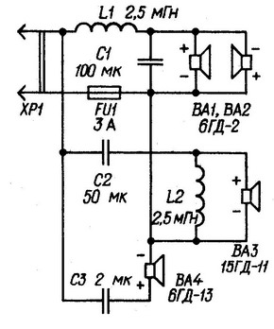
Рис.2. Принципиальная схема фильтра АС со сдвоенной головкой
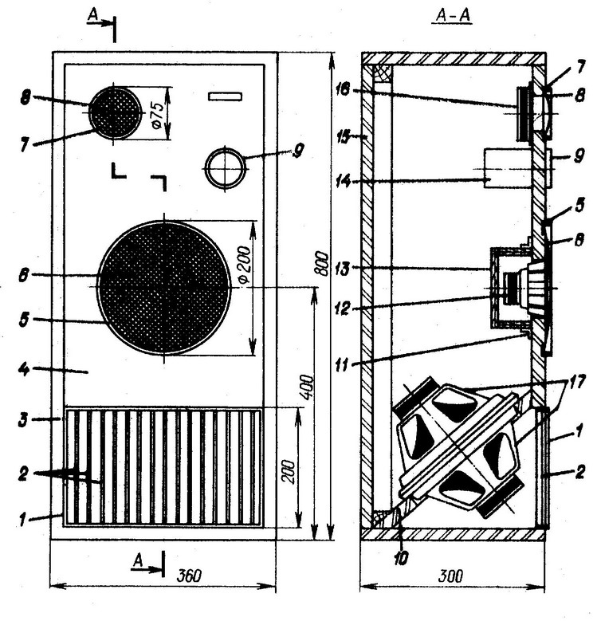
Рис.3. Конструкция АС со сдвоенной головкой
Катушки L1 и L2 разделительного фильтра намотаны проводом ПЭВ-2 1,3 на каркасах диаметром 35 и длиной 100 мм. Каждая из них содержит примерно по 460 витков (шесть слоев по 75—76 витков). Конденсаторы С1—С3 — МБГП, МБГО и т. п. При монтаже АС следует обратить особое внимание на полярность подключения головок 6ГД-2, так как в случае ошибки возникнет акустическое короткое замыкание. Наружная головка — ВА1. Для улучшения демпфирования сдвоенной головки внутреннюю поверхность ящика АС можно обклеить или обить звукопоглощающим материалом. Возможна замена головок 6ГД-2 на 8ГД-1, 15ГД-11 — на 4ГД-8 или 5ГДШ-5-4, а 6ГД-13 — на 3ГД-2. Размеры ящика при такой замене сохраняются.
ЛИТЕРАТУРА:
1. Журенков А. Сдвоенные динамические головки.— Радио, 1979, № 5, с. 48.
2. Проспект фирмы "Jamo". Цюрих, 1985,
3. Алдошина И. А., Войшвилло А. Г. Высококачественные акустические системы и излучатели.— М : Радио и связь, 1985.
4. Эфрусси М. М. Громкоговорители и их применение. Изд. 2-е, перераб. и доп.— М.: Энергия, 1976.
5. Жбанов В. Пути уменьшения габаритов акустических систем.— Радио, 1987, № ?, с. 29—31.
6. Райкин Л. Сначала достаньте низкочастотные динамики.— Изобретатель и рационализатор, 1985, № 7, с. 40.
7. Райкин Л. И коловорот, и кругорез.— Изобретатель и рационализатор, 1986, № 2, с, 29.
А. ЖУРЕНКОВ, г. Запорожье
Журнал "Радио", №4 1989 г.

АС со сдвоенными головками.

https://baseacoustica.ru/akustika/dinamicheskie-golovki/37-o-gromkogovoriteljah-so-sdvoennymi-golovkami

Несколько лет назад радиолюбитель А. Журенков предложил для снижения нижней границы диапазона воспроизводимых динамиками частот использовать сдвоенные головки^{[1]}. К сожалению, в радиолюбительской практике этот метод расширения диапазона в сторону низких частот широкого распространения не получил. И связано это, вероятнее всего, с отсутствием доступной методики расчета акустики со сдвоенными головками. В статье сделана попытка восполнить образовавшийся пробел и дать радиолюбителям некоторые рекомендации по расчету громкоговорителей со сдвоенными головками.
Известно, что при расчете любого громкоговорителя исходят обычно из параметров используемой в нем головки^{[2]}. Сдваивание динамиков приводит к изменению только одного из этих параметров — общего эквивалентного объема. Так, при сдваивании головок с эквивалентными объемами V_{э1} и V_{э2} их общий эквивалентный объем V_{э}= (V_{э1} +V_{э2})/4. Вся методика дальнейшего расчета громкоговорителей со сдвоенными головками не отличается от расчета громкоговорителей с одинарными головками, как для закрытого ящика, так и для фазоинвертора^{[2]}.
Для точного определения эквивалентного объема головки рекомендуют использовать измерительный ящик. Если подходящего измерительного ящика достать не удалось, для определения эквивалентного объема головки (в литpax) можно воспользоваться приближенной формулой:
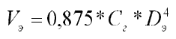
где С_{г} — гибкость колебательной системы динамика, см/г, измеренная по методике предложенной в [3]; D_{э} — диаметр диффузора без гофра, см.
Найденное значение V_{э} можно использовать при расчете ящика громкоговорителя, а после его изготовления провести более точные измерения. Несколько слов о КПД громкоговорителя со сдвоенными головками. Зависимость его от параметров описывается выражением [2]:
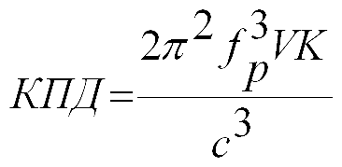
где с — скорость звука (340м/сек) , К — безразмерная величина, постоянная для данного типа головки и акустического оформления. V — заданный объем ящика громкоговорителя.
Приведенная формула показывает, что платой за снижение нижней граничной частоты воспроизводимого громкоговорителем диапазона является уменьшение его КПД.
Это, однако, с лихвой окупается тем, что при сдваивании головок уменьшаются все виды искажений воспроизводимого ими сигнала. Помимо причин, на которые указывалось в [1], этому способствует еще одно немаловажное обстоятельство.
Дело в том, что неравномерность звукового поля внутри ящика громкоговорителя приводит к сильной неравномерности его АЧХ.
Неравномерное распределение звукового давления внутри ящика может, кроме того, явиться причиной деформации диффузора (особенно легкого и тонкого) головки, что, в свою очередь, способствует возникновению нелинейных и интермодуляционных искажений.
В случае использования сдвоенных головок все эти неприятные явления возникают лишь на внутренней головке, на внешней же, благодаря демпфирующему действию заключенного между головками воздуха, значительно ослабляются.
Для устранения источника этих искажений частотный спектр колебаний, подаваемых на внутреннюю головку, в зависимости от размеров громкоговорителя рекомендуется ограничить до 100...300 Гц. Ослабить вредное влияние внутренних резонансов ящика на качество воспроизведения можно и установкой между головками или на тыльной стороне внутренней головки панелей акустического сопротивления (ПАС).
В обоих случаях ПАС рекомендуется размещать в отверстиях диффузородержателей головок. Следует также иметь в виду, что ПАС снижает добротность головки, а это может оказаться весьма кстати, поскольку в некоторых случаях позволит использовать усилитель НЧ без ПОС по току.
Известно, что качество звучания громкоговорителя зависит от равномерности не только АЧХ, но и ФЧХ, Сглаживание ФЧХ добиваются как в электрическом (путем выбора соответствующих разделительных фильтров), так и в акустическом трактах (руководствуясь рекомендациями, приведенными в [4]).
Определенного выравнивания фаз, излучаемых головками звуковых колебаний, можно достигнуть, например, расположением звуковых катушек головок в одной плоскости, перпендикулярной акустической оси громкоговорителя. Однако указанная мера часто оказывается недостаточной, особенно при использовании головок со значительно отличающимися массами подвижных систем и с диффузорами из материалов разной плотности.
В первом случае это объясняется тем, что фазовые сдвиги, вносимые головками на средних и высших частотах, при прочих равных условиях тем больше. чем больше масса подвижной системы, а во втором - тем, что фазовые сдвиги зависят от скорости распространения звуковых волн по поверхности диффузора.
Эти обстоятельства вынуждают выдвигать вперед низкочастотную головку по отношению к среднечастотной, а среднечастотную - по отношению к высокочастотной. Необходимое дополнительное смещение головок можно найти экспериментально, подав на вход усилителя, с которым работает громкоговоритель, напряжение прямоугольной формы частотой 0,7F_{р} (здесь F_{p} — частота раздела) и наблюдая переходный процесс сигнала, снимаемого с измерительного микрофона, установленного на акустической оси головок.
Учитывая изложенные выше соображения, сдвоенные головки, работающие в низкочастотном звене, следует устанавливать, руководствуясь рисунком. Если же решено использовать сдвоенные головки и в среднечастотном звене, то их нужно расположить диффузорами друг к другу, как рекомендовано в^{[1]}.
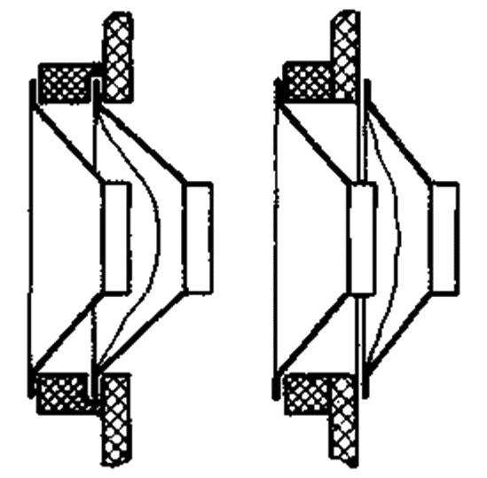
Практическим примером применения сдвоенных динамиков может служить разработанный автором двухполосный громкоговоритель, выполненный в виде фазоинвертора. В его низкочастотном звене используются сдвоенные головки 6ГД-2, а в средневысокочастотном — головка ЗГД-42 (можно и ЗГД-32).
Работает он совместно с двухполосным усилителем, номинальная выходная мощность низко- и высокочастотного каналов которого 20 и 10 Вт соответственно. Разделительный фильтр (частота раздела 500 Гц) аналогичен приведенному в ^{[4]}. Выходное сопротивление низкочастотного канала усилителя отрицательное — 1,5 Ом. Номинальный диапазон воспроизводимых громкоговорителем частот — 30–18000 Гц, неравномерность АЧХ — не более 6 дБ.
Корпус громкоговорителя (700х400х360 мм) изготовлен из ДСП толщиной 20 мм. Передняя стенка склеена из двух листов ДСП, ее толщина — 40 мм. Такова же толщина и цилиндрической накладки диаметром 300 мм из того же материала, закрепленной с внешней стороны передней панели. Отверстие в накладке диаметром 230 мм совпадает с отверстием в передней панели под низкочастотные головки.
Одна из них закреплена с внутренней стороны передней панели, другая с внешней стороны накладки. Динамик ЗГД-42 укреплена с внешней стороны передней панели над низкочастотным узлом большой осью вертикально. С внутренней стороны она прикрыта колпаком, объем которого (около 2 литров) заполнен ватой. Для увеличения жесткости ящика между передней и задней, а также между боковыми стенками установлены металлические распорки. Внутренние стенки ящика оклеены войлоком толщиной 20 мм.
Труба фазоинвертора (установлена на передней панели) имеет внутренний диаметр 80 и длину 160 мм, считая и толщину передней стенки.
Громкоговоритель можно выполнить и в виде закрытого ящика. В этом случае гладкая АЧХ на низких частотах получается при нулевом выходном сопротивлении полосного усилителя, а нижняя граница воспроизводимого громкоговорителем диапазона частот повышается до 40 Гц.
Если в такой громкоговоритель установить разделительные фильтры с частотой раздела 400...500 Гц, то его можно использовать практически с любым усилителем, работающим на нагрузку 4 Ом.
Верность воспроизведения музыкальных программ акустики со сдвоенными головками в обоих исполнениях весьма высокая.

Литература
- Журенков А., «Акустическое оформление громкоговорителя со сдвоенными головками», Радио, 1979. № 5. с. 48.
- Виноградова Э. Л, «Конструирование громкоговорителей со сглаженными частотными характеристиками», М.. Энергия, 1978.
- Эфрусси М. «Расчет громкоговорителей», Радио, 1977 № 3. с. 36–37.
- Валентин и Виктор Лексины, «Однополосный или многополосный?», Радио, 1981, № 4, с.35–38.
Источник: Радио, №2, 1983 г., с. 53–54.

